Отчёт по лабораторной работе №1

Простейший вариант

Тарутина Кристина Олеговна

Содержание

# 1 Цель работы

Целью данной работы является приобретение практических навыков установки операционной системы на виртуальную машину, настройки минимально необходимых для дальнейшей работы сервисов.

# 2 Выполнение лабораторной работы

#Внимание:

Так как в данной лабораторной работе часть заданий совпадает с заданиями в лабораторной работе №1 прошлого семестра, в частности создание и настройка виртуальной машины и установка ОС, то на место этих заданий будет установлен старый отчёт. Потом он будет продолжаться новым

Шаг 1: Создание виртуальной машины

Создаю виртуальную машину, в качестве имени указывая свой логин из дисплейного класса(“kotarutina”), выбираю Linux Fedora как тип операционной системы(рис. 1).

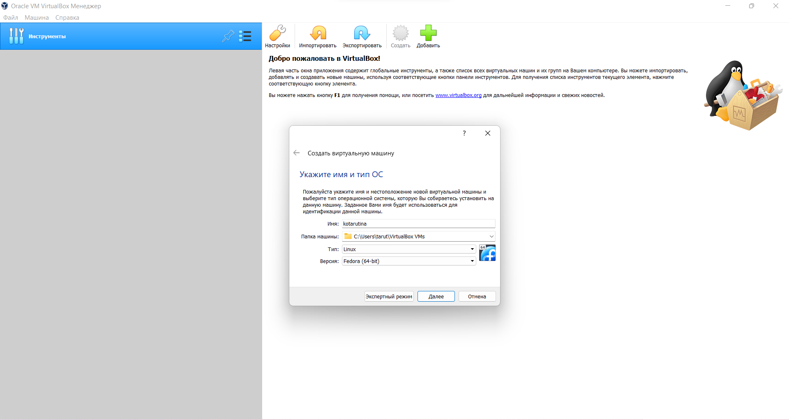

Figure 1: Создание виртуальной машины

Выделяю 2048 Мб оперативной памяти виртуальной машине(рис. 2).

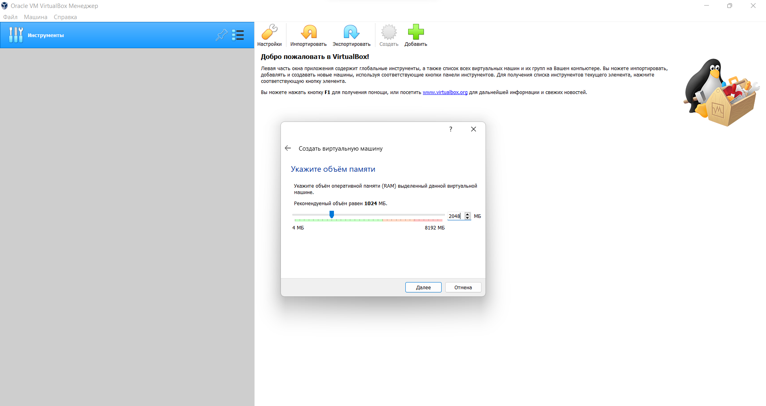

Figure 2: Выделение оперативной памяти

Задаю конфигурацию жёсткого диска – загрузочный, VDI, динамический виртуальный диск (рис. 3 - 5).

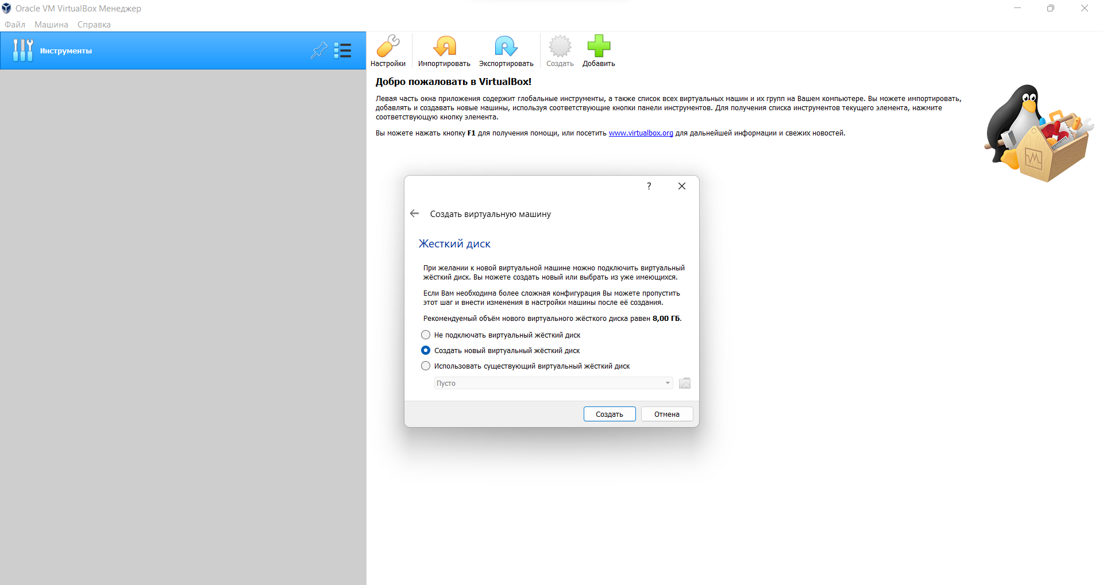

Figure 3: Создание нового виртуального жёсткого диска

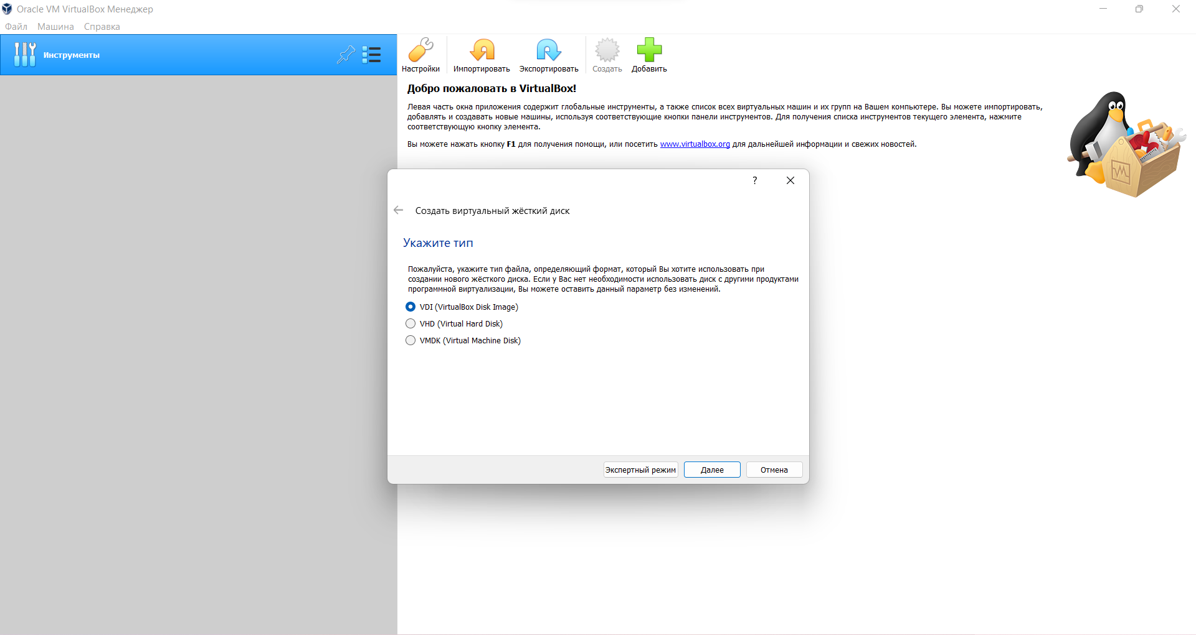

Figure 4: Выбор типа

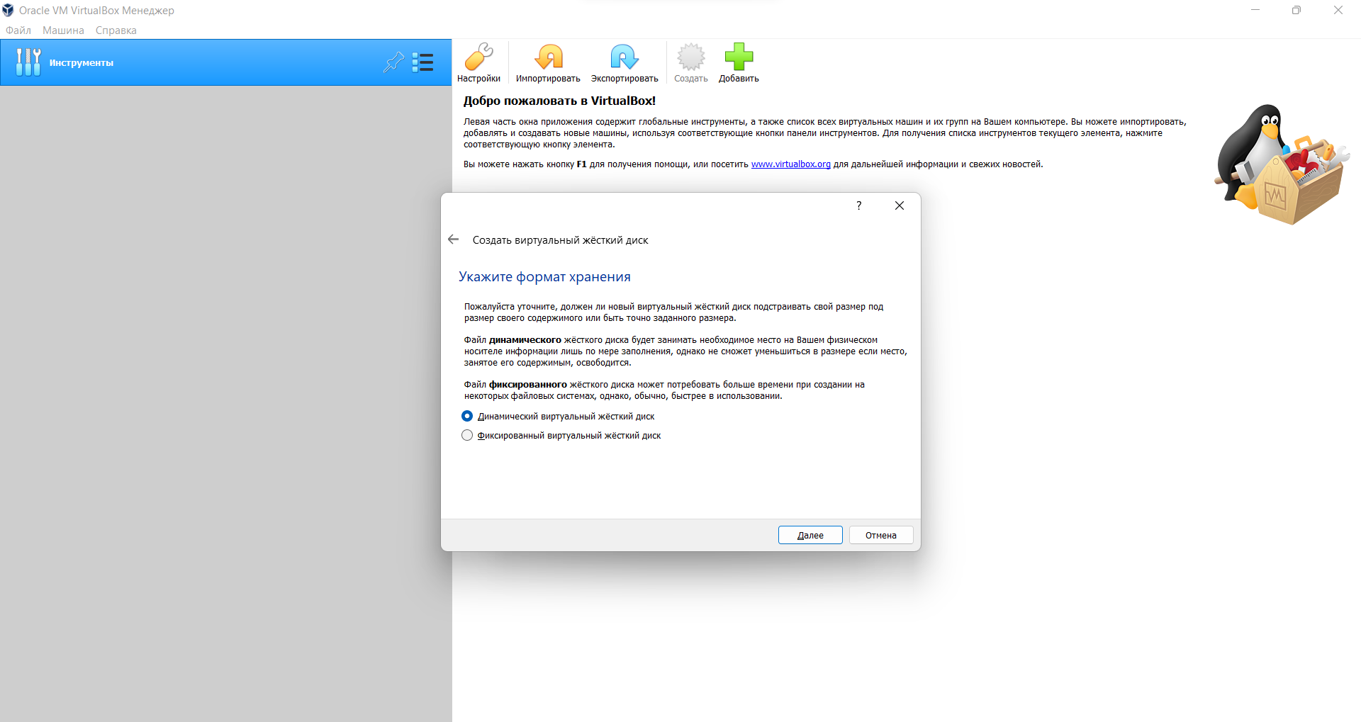

Figure 5: Выбор формата хранения

В качестве размера диска задаю 80 Гб, его расположение C:VMs.vdi(рис. 6).

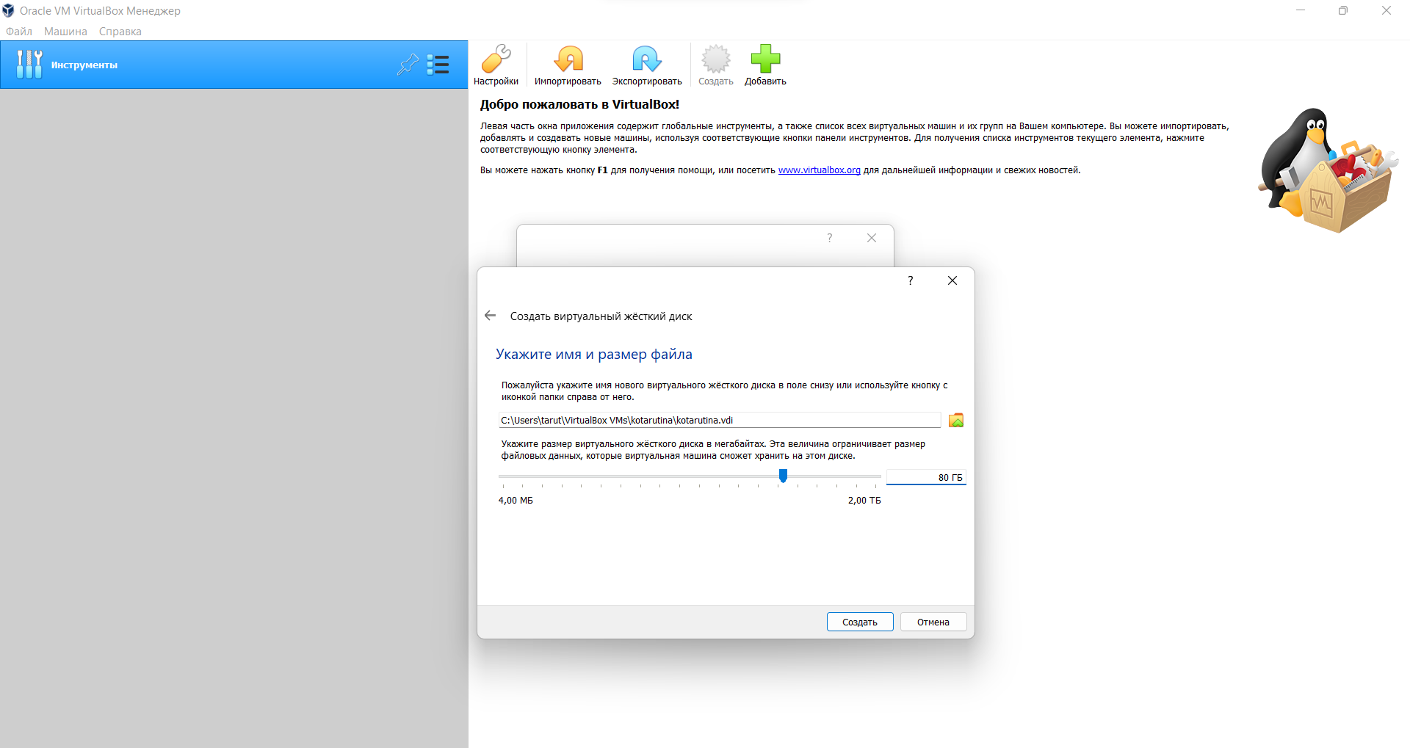

Figure 6: Размер диска

Шаг 2: Настройки В настройках виртуальной машины во вкладке Дисплей Экран увеличиваю доступный объем видеопамяти до 128 МБ (рис. 7). Добавляю новый привод оптических дисков и выбираю образ (рис. 8).

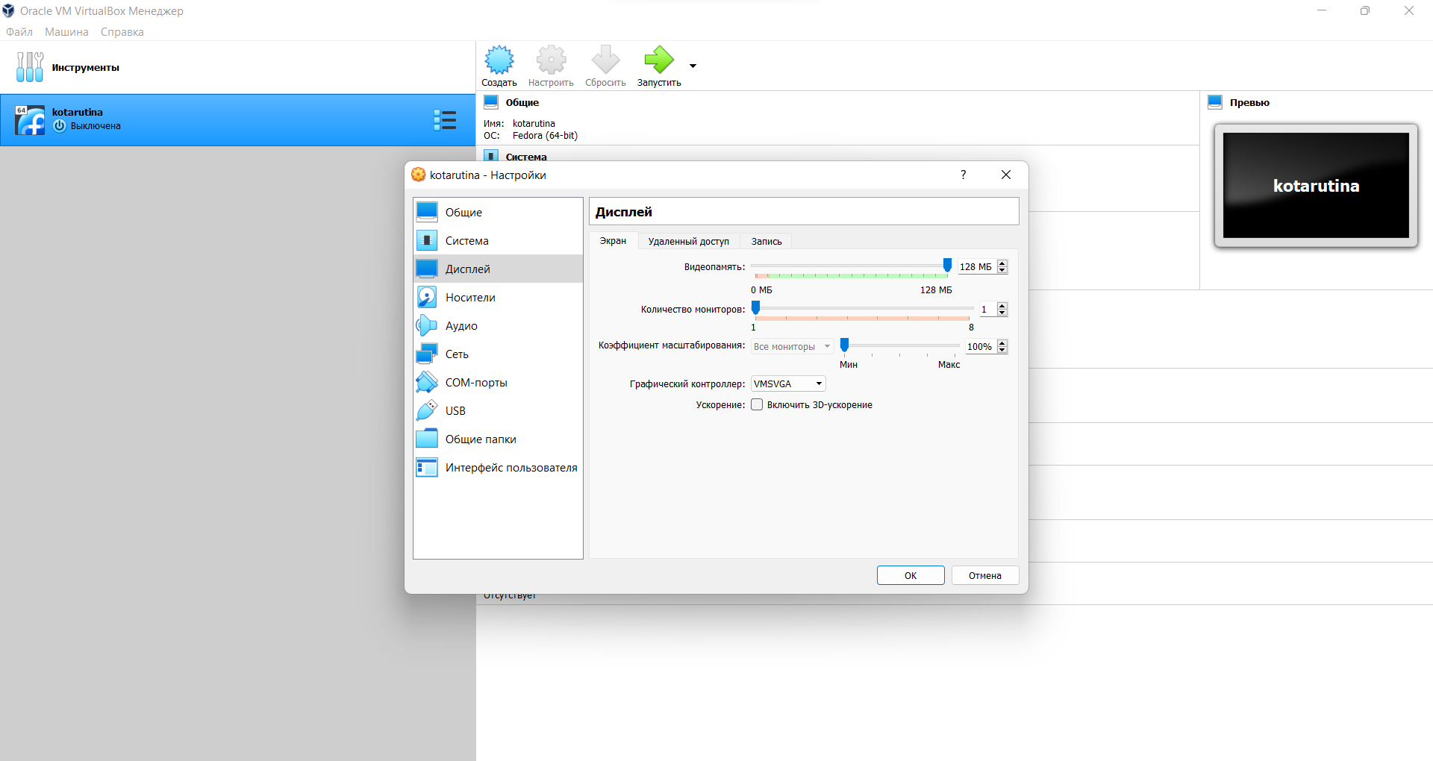

Figure 7: Увеличение доступного объёма видеопамяти

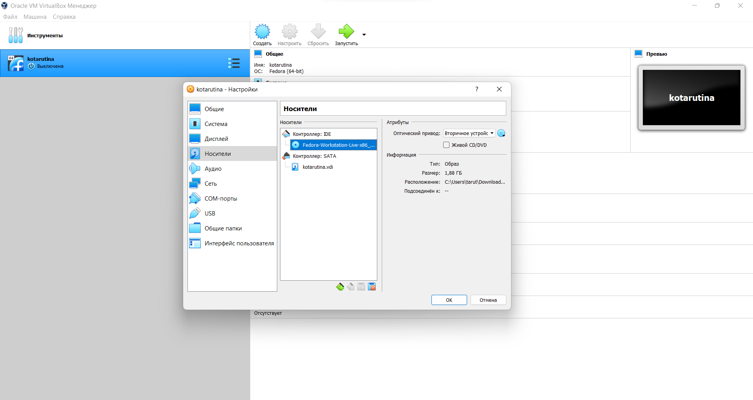

Figure 8: Выбор образа

Шаг 3: Запуск виртуальной машины и установка системы

Запускаю виртуальную машину на устрройстве После этого в открывшемся окне выбираю вариант “Установить систему на жёсткий диск”((рис. 9).

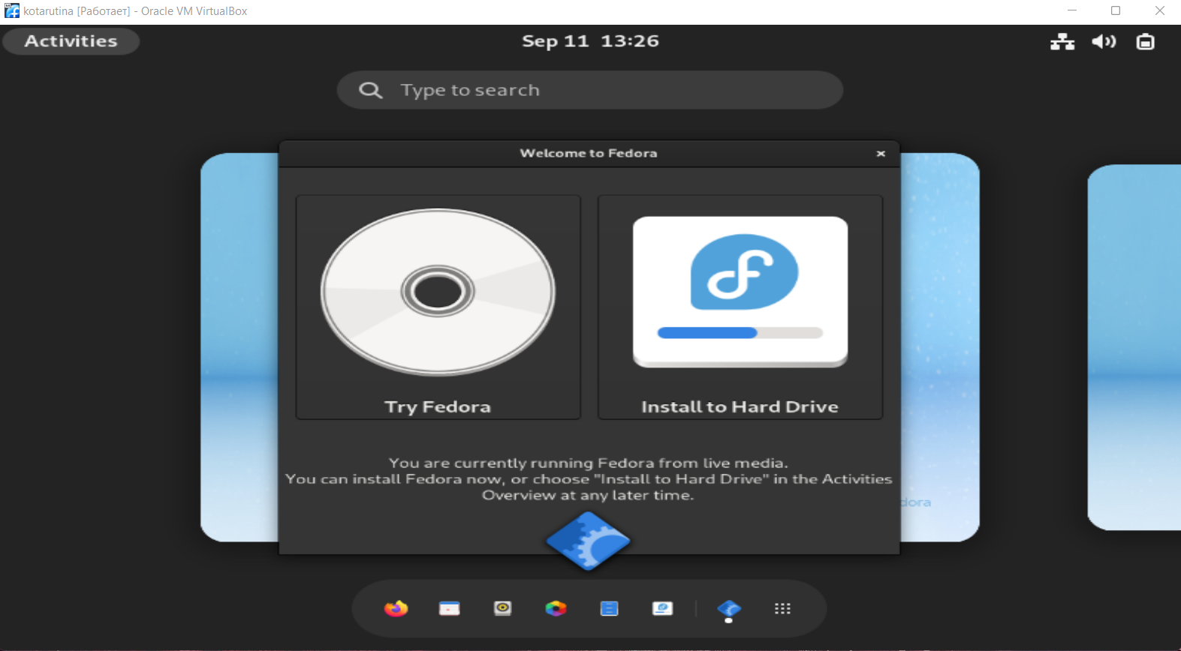

Figure 9: Установка системы на жёсткий диск

Выбираю русский язык для проведение установки, в качестве языке для клавиатуры по умолчанию настраиваю английский, также добавляю русскую расскладку, корретирую часовой пояс(рис. 10 - 12).

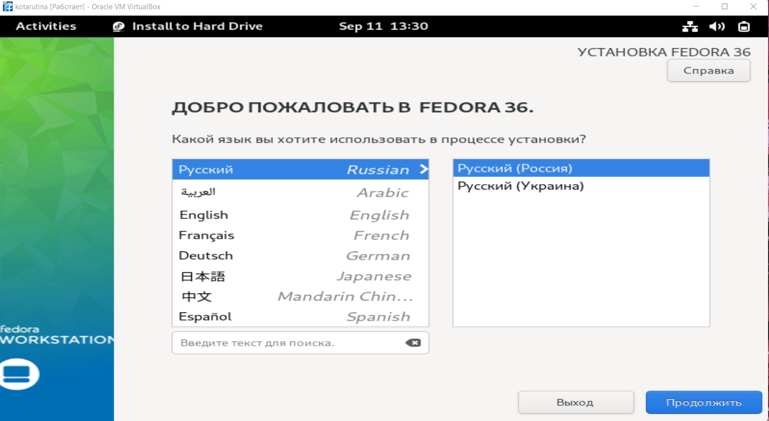

Figure 10: Выбор языка клавиатуры

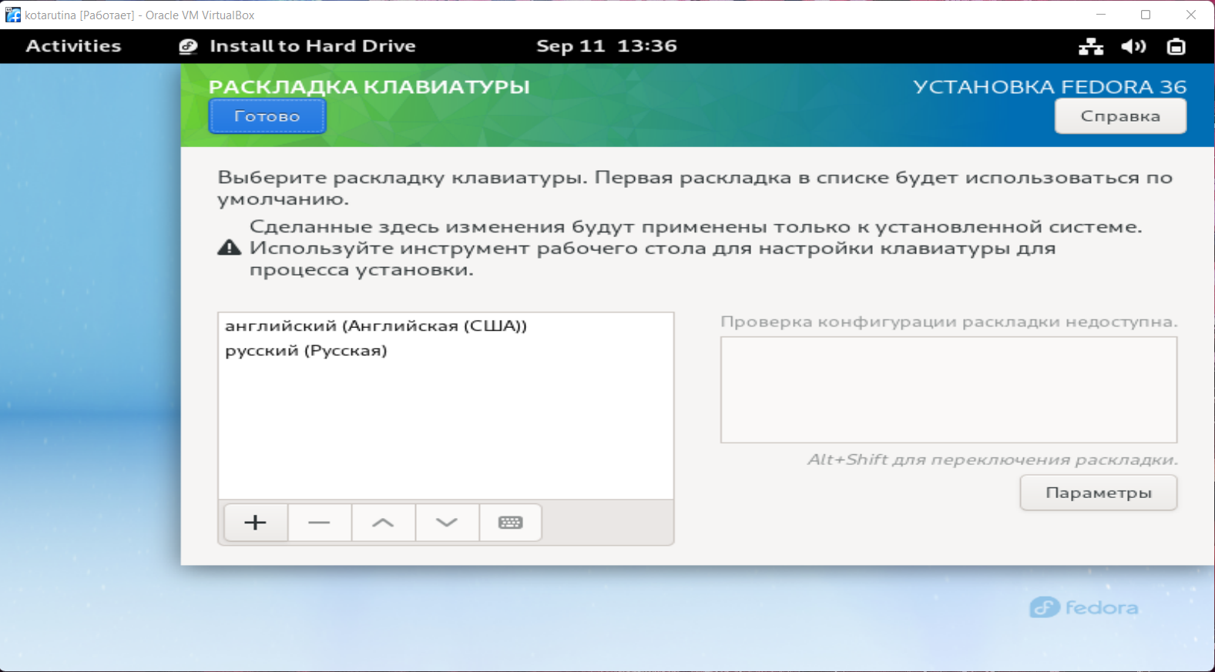

Figure 11: Настройка

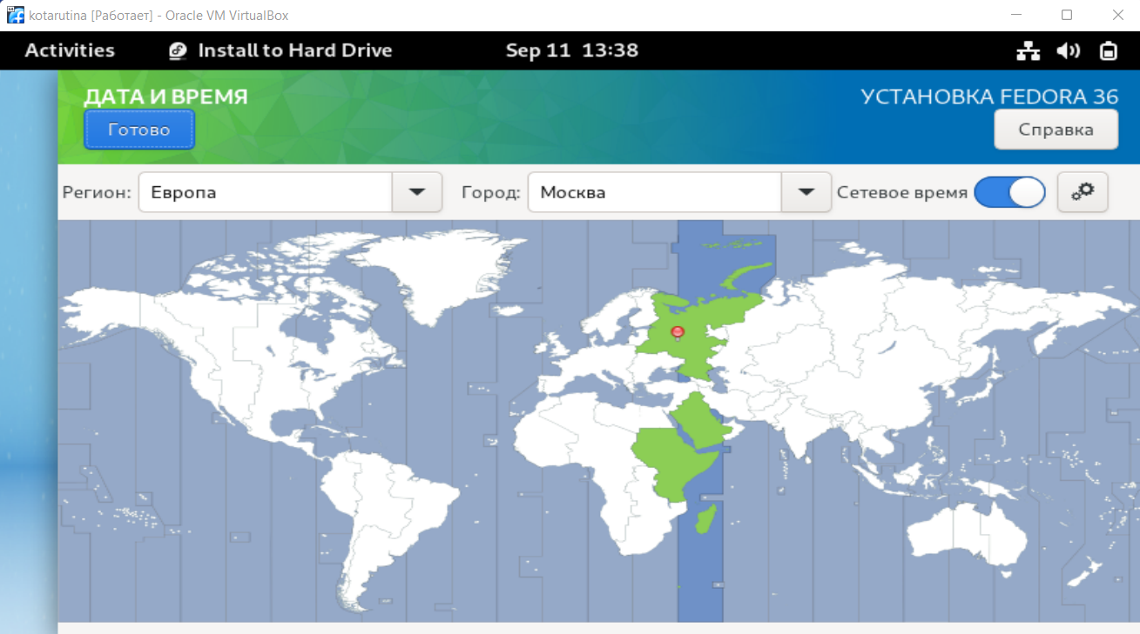

Figure 12: Настройка часового пояса

Проверяю наличие галочки на иконке диска(рис. 13) Завершаю процесс установки(рис. 14)

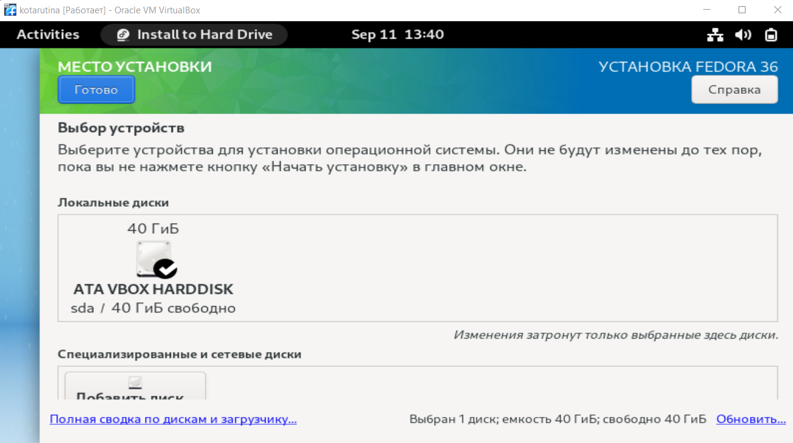

Figure 13: Проверка галочки на иконке диска

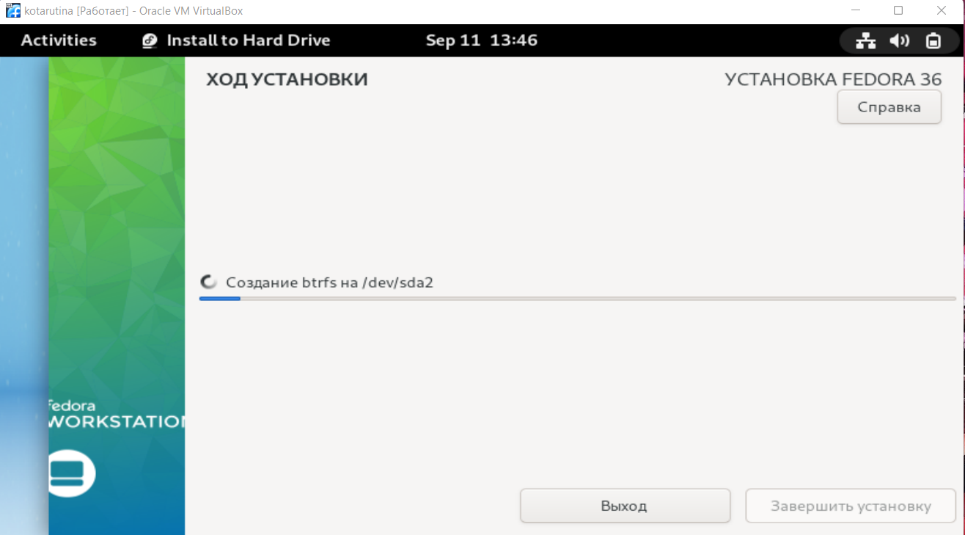

Figure 14: Завершение процесса установки

Выключую виртуальную машину, удаляю образ из графы носители и перезапускаю машину вновь Указываю полное имя ,а также имя пользователя(логин в дисплейном классе). Создаю пароль среднего уровня сложности и завершаю настройку виртуальной машины. (рис. 15 - 17)

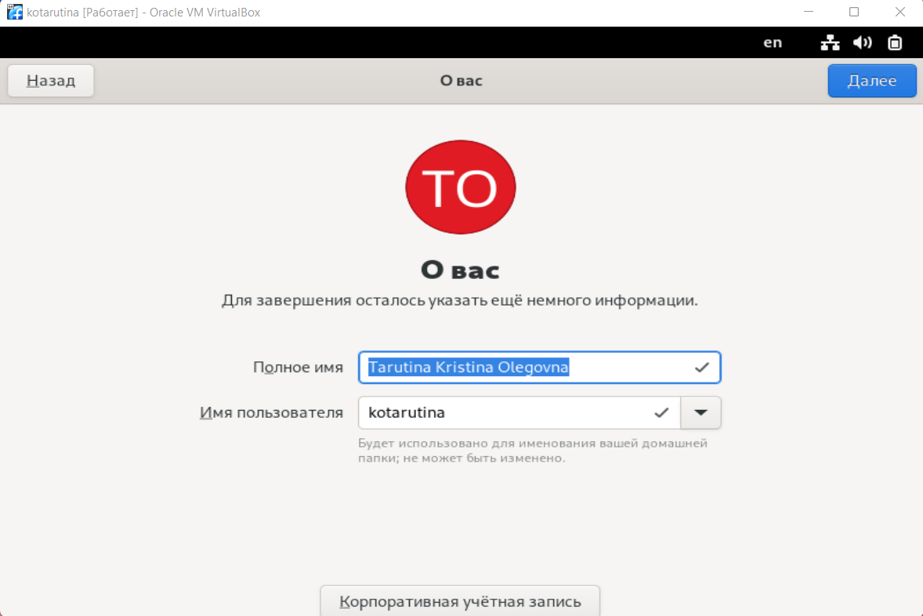

Figure 15: Полное имя пользователя

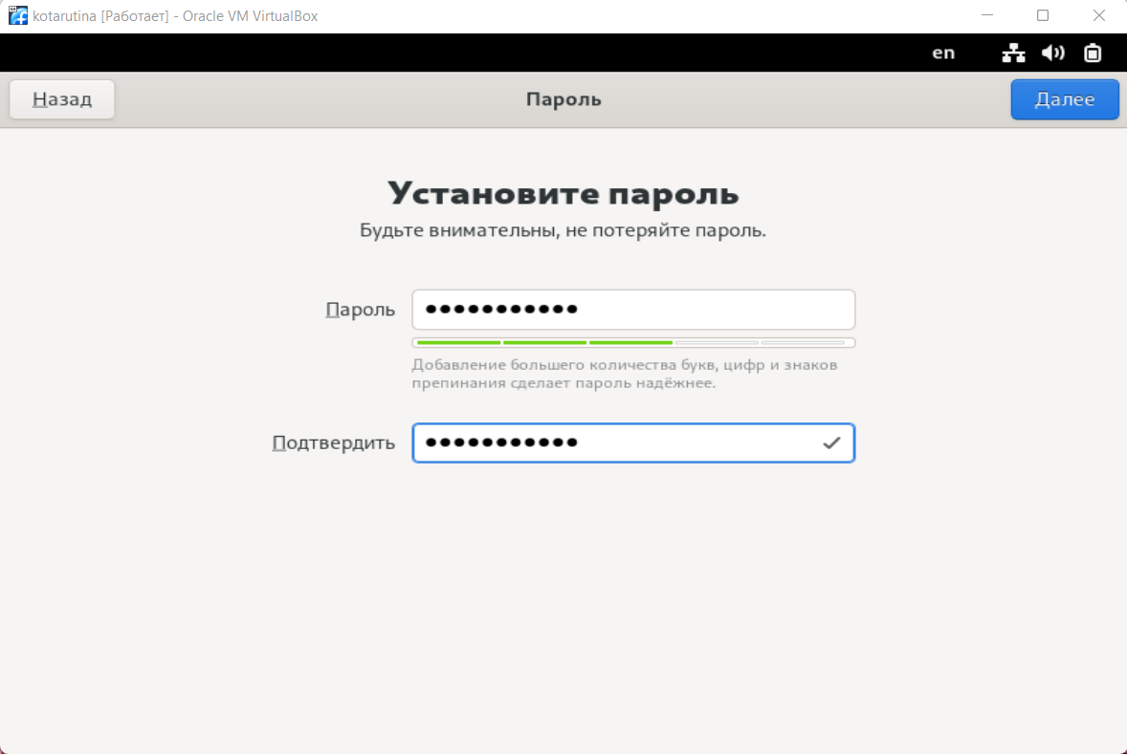

Figure 16: Установка пароля

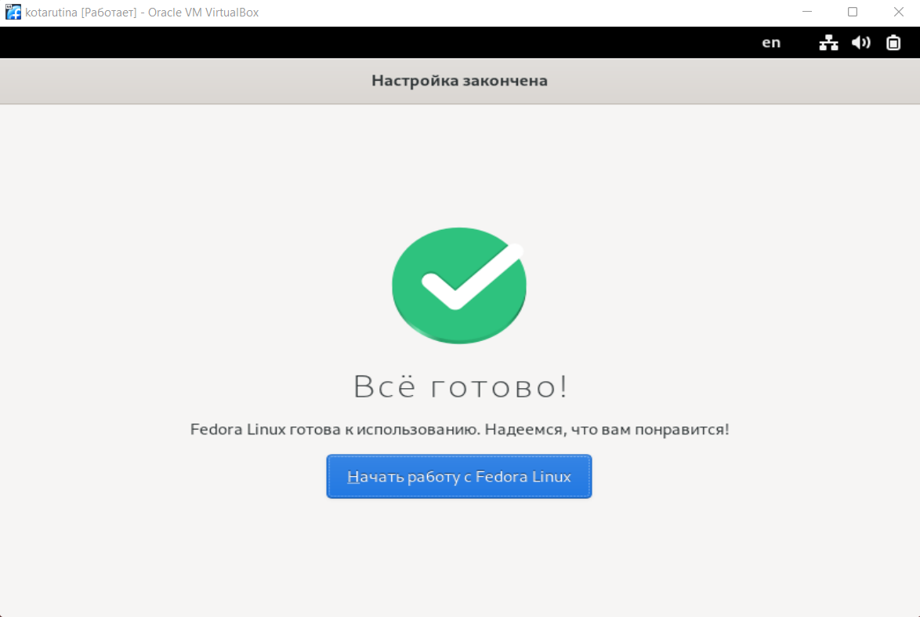

Figure 17: Окончание настройки

Дальше идёт часть с самостоятельной работой из старого отчёта

Запускаю Ос, установленную в VirtualBox В меню приложений нахожу браузер и напускаю его(рис. 18) Также запускаю LibreOffice Writer(рис. 19)

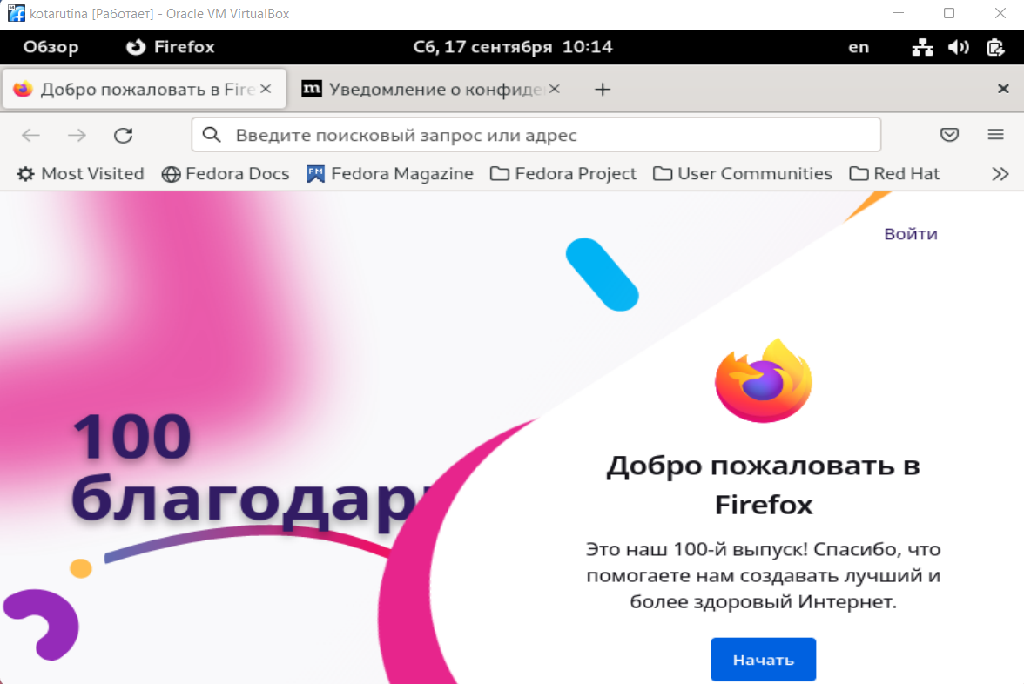

Figure 18: Запуск браузера

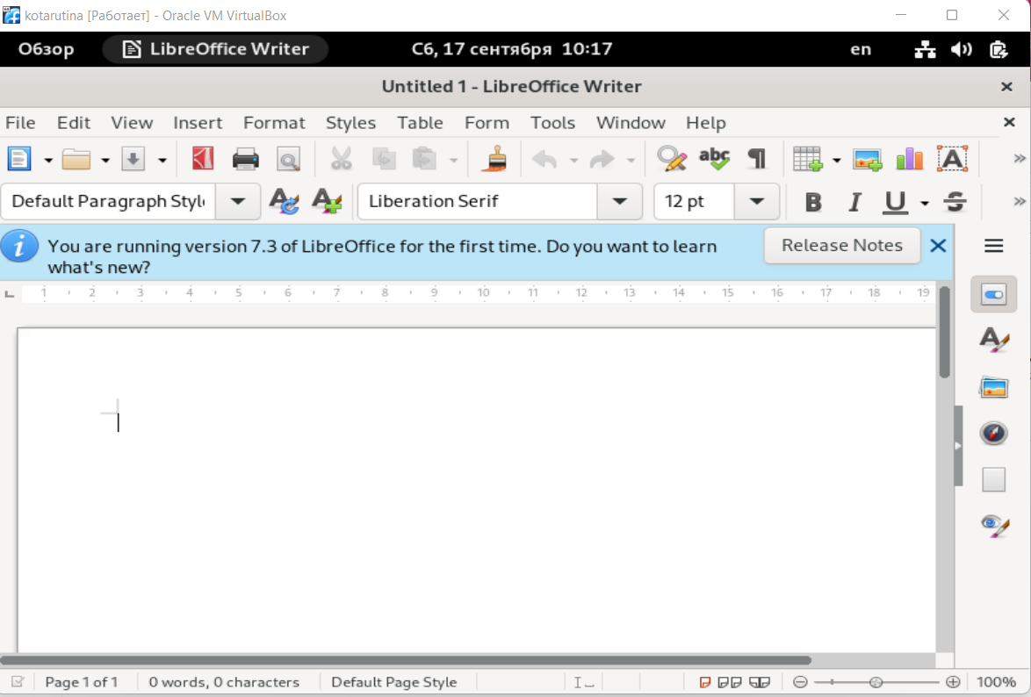

Figure 19: Запуск LibreOffice Writer

Запускаю терминал и устанавливаю Midninght Commander(рис. 20 - 21) Проверяю его работу (рис. 22)

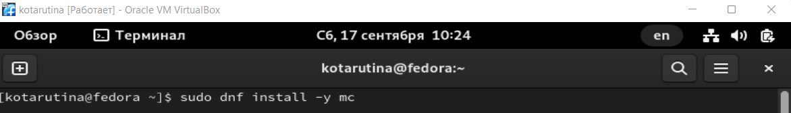

Figure 20: Установка Midninght Commander



Figure 21: Установка Midninght Commander

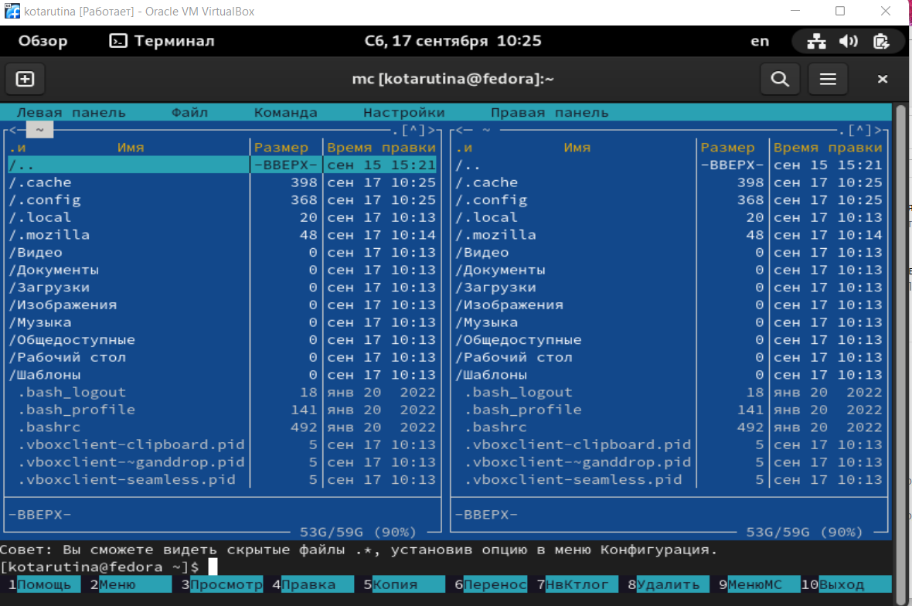

Figure 22: Запуск Midninght Commander

Устанавливаю git(рис. 23)

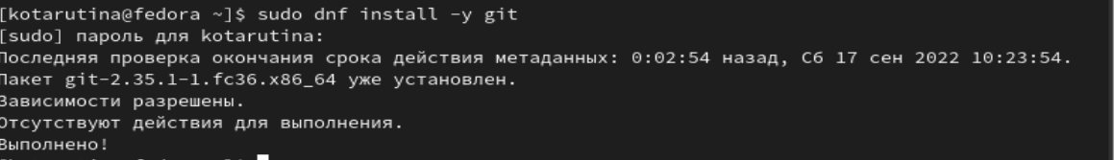

Figure 23: Установка git

Устанавливаю nasm(рис. 24 - 25)

Figure 24: Установка nasm

Figure 24: Установка nasm

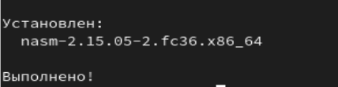

Figure 25: Установка nasm

На этом старый отчёт из прошлого семестра закончены

Так как роль суперпользователя убирает из терминала надпись kotarutina (что мешает соглашению о наименовании), то я делаю снимок практически всего терминала, захватывая при этом kotarutina в самом верху окна. Иногда во избежании путаницы с командами я замазываю ненужные чёрным.

Обновляю все пакеты (рис. 26)

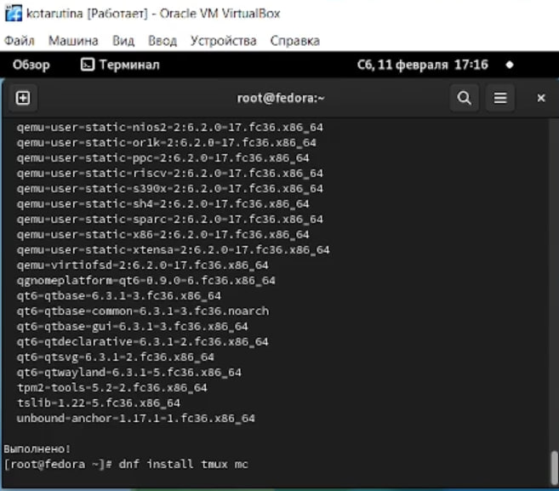

Figure 26: Обновление пакетов

Устанавливаю программу для удобства работы в консоли(рис. 27)

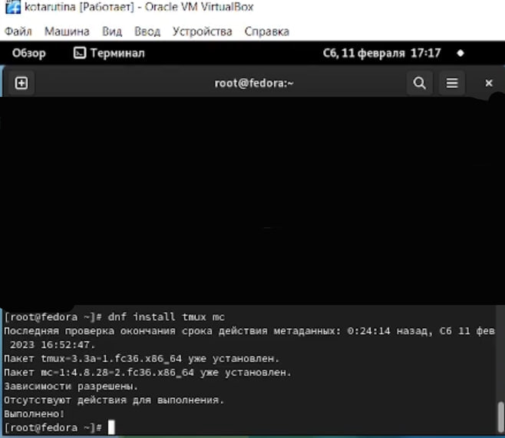

Figure 27: Установка программы

Устанавливаем программное обеспечение(рис. 28) Задаём необходимую конфигурацию в файле /etc/dnf/automatic.conf. Запускаем таймер(рис. 29)

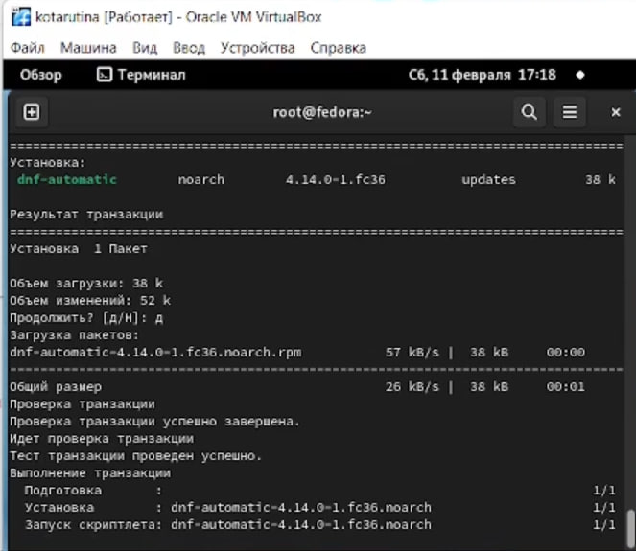

Figure 28: Установка

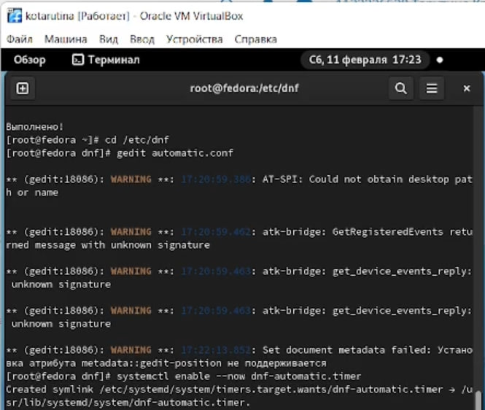

Figure 29: Запуск

В данном курсе мы не будем рассматривать работу с системой безопасности SELinux. Поэтому отключим его. В файле /etc/selinux/config заменяю значение

SELINUX=enforcing

на значение

SELINUX=permissive(рис. 30)

Перезагружаю машину

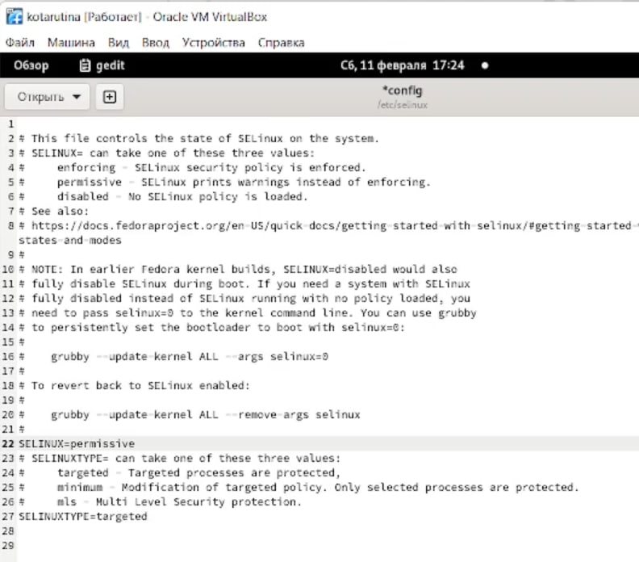

Figure 30: Изменение в файле

Запускаю терминальный мультиплексор tmux: Переключаюсь на роль супер-пользователя: Устанавливаю пакет DKMS (рис. 31)

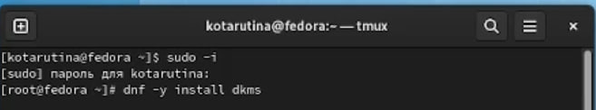

Figure 31: Установка

В меню виртуальной машины подключаю образ диска дополнений гостевой ОС. Подмонтирую дис Установливаю драйвера Перегружаю виртуальную машину (рис. 32)

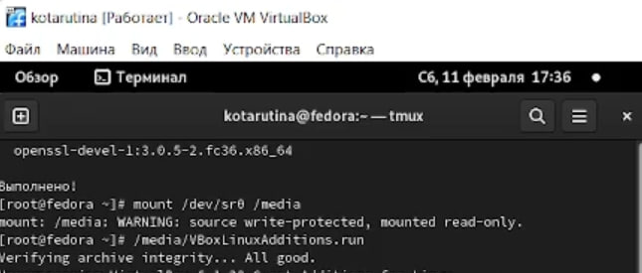

Figure 32: Подключение

Запускаю терминальный мультиплексор tmux Переключаюсь на роль супер-пользователя Редактирую конфигурационный файл /etc/X11/xorg.conf.d/00-keyboard.conf (рис. 33 - 34)

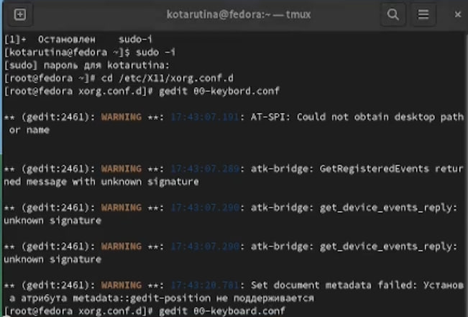

Figure 33: Открываем файл

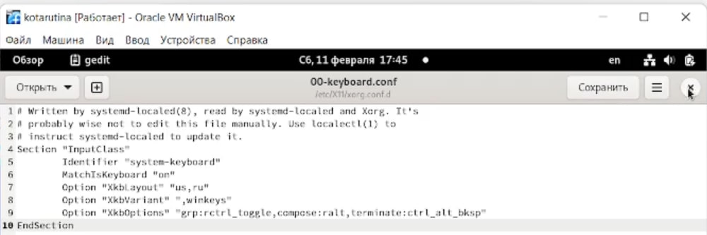

Figure 34: Изменение в файле

pandoc и texlive у меня уже установлены(рис. 35 - 36)

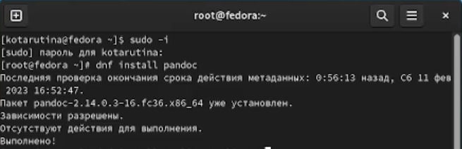

Figure 35: Проверка установки pandoc

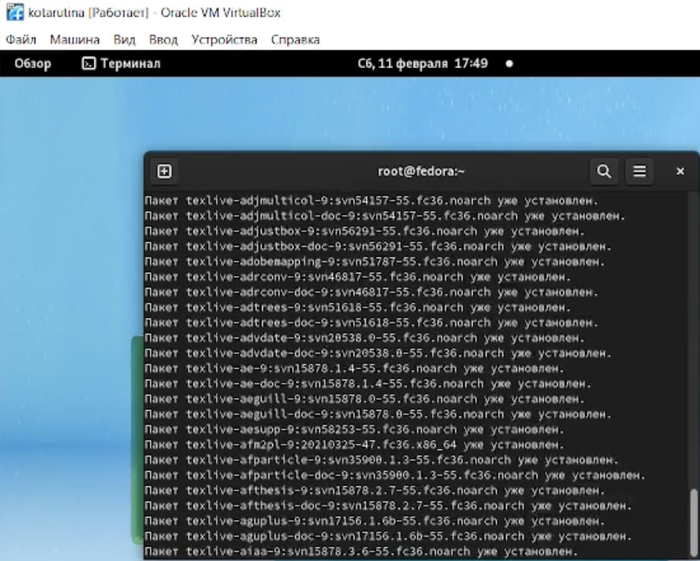

Figure 36: Проверка установки texlive

#Домашнее задание

В окне терминала анализирую последовательность загрузки системы, выполнив команду dmesg. (рис. 37)

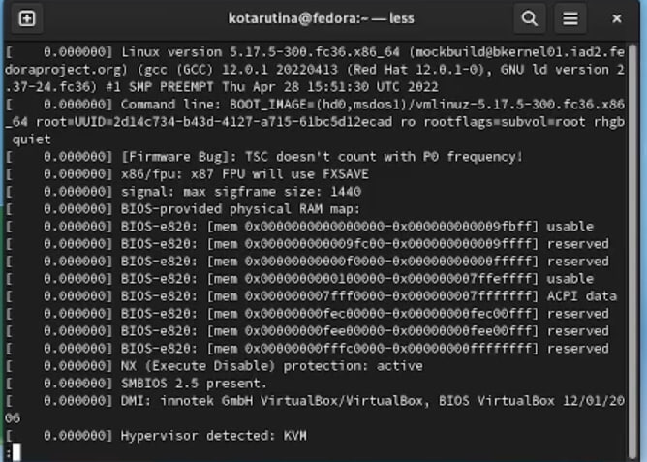

Figure 37: Выполнение команды

Использую поиск с помощью grep(рис. 38)

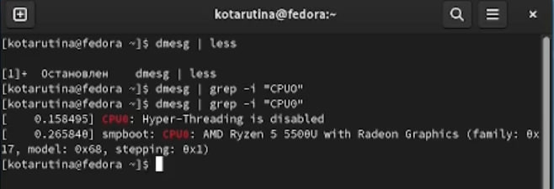

Figure 38: Выполнение команды

Версия ядра Linux (Linux version).

Linux version 5.17.5-300.fc36.x86_64

Частота процессора (Detected Mhz processor).

tsc: Detected 2095.986 MHz processor

Модель процессора (CPU0).

CPU0: AMD Ryzen 5 5500U with Radeon Graphics

Объём доступной оперативной памяти (Memory available).

Memory: 1991264K/2096696K available

Тип обнаруженного гипервизора (Hypervisor detected).

Hypervisor detected: KVM

Тип файловой системы корневого раздела.

EXT4-fs (sda1): mounted filesystem with ordered data mode. Quota mode: none.

Последовательность монтирования файловых систем.

# 3 Выводы

приобретение практических навыков установки операционной системы на виртуальную машину, настройки минимально необходимых для дальнейшей работы сервисов прошло успешно

#Контрольные вопросы

Какую информацию содержит учётная запись пользователя?

User ID - логин; Password – наличие пароля; UID - идентификатор пользователя; GID - идентификатор группы по умолчанию; User Info – вспомогательная информация о пользователе (полное имя, контакты и т.д.) Home Dir - начальный (он же домашний) каталог; Shell - регистрационная оболочка, или shell.

Укажите команды терминала и приведите примеры:

для получения справки по команде;

‘какая-либо команда’ –help(рис. 39)

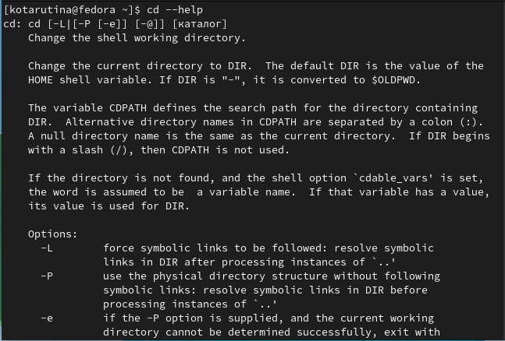

Figure 39: Работа команды

для перемещения по файловой системе;

cd “директория”(рис. 40)

Figure 40: Работа команды

Figure 40: Работа команды

для просмотра содержимого каталога;

ls(рис. 41)

Figure 41: Работа команды

Figure 41: Работа команды

для определения объёма каталога;

du -sh(рис. 42)

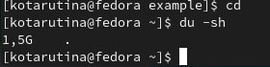

Figure 42: Работа команды

для создания / удаления каталогов / файлов;

mkdir ‘директория’ (рис. 43)

Figure 43: Работа команды

Figure 43: Работа команды

touch ‘файл’ (рис. 44)

Figure 44: Работа команды

Figure 44: Работа команды

rm ‘файл’ (рис. 45)

Figure 45: Работа команды

Figure 45: Работа команды

для задания определённых прав на файл / каталог;

C помощью команды chmod. Есть три группы пользователей: u - владелец файла; g - группа файла; o - другие пользователи с помощью знаков + (добавить), - (убрать) и букв r(чтение), w(запись), x(выполнение)

для просмотра истории команд.

history

Что такое файловая система? Приведите примеры с краткой характеристикой.

Файловая система - это часть операционной системы, назначение которой состоит в том, чтобы организовать эффективную работу с данными, хранящимися во внешней памяти, и обеспечить пользователю удобный интерфейс при работе с такими данными.

FS или Journaled File System была разработана в IBM для AIX UNIX и использовалась в качестве альтернативы для файловых систем ext. Сейчас она используется там, где необходима высокая стабильность и минимальное потребление ресурсов. При разработке файловой системы ставилась цель создать максимально эффективную файловую систему для многопроцессорных компьютеров. Также как и ext, это журналируемая файловая система, но в журнале хранятся только метаданные, что может привести к использованию старых версий файлов после сбоев.

Как посмотреть, какие файловые системы подмонтированы в ОС?

С помощью команды findmnt

Как удалить зависший процесс?

С помощью команды killal, зная имя процесса и команды kill зная PID процесса

# Список литературы